

Produktinformation | Product Information

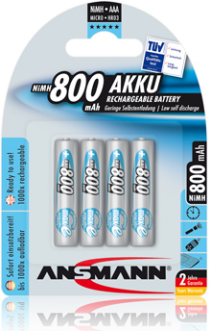

INFOS | INFORMATION:

Produktname | Product name:
NiMH-maxE-1.2V-AAA800-blue-bl4

Akkutyp:
NiMH AAA (Micro)

Art.-Nr. | Part No.:
5035042

EAN-Code:
4013674350421

Verpackungseinheit |
Packing Unit:
12 (150x94x92mm)

Exportkarton | Export Carton:
4.320 (1.150x770x585mm)

Lieferbar | Available:
Ab Werk | In stock

Zolltarifnummer |
Customs tariff number:
85078020

UVP | MSRP:
9,99 €

Materialgruppe | Material Group:
04

Beschreibung:
> Dieser Micro-Akku (1,2V) verfügt über die
Kapazität von 800mAh
> Wird vorgeladen ausgeliefert
> Sehr geringe Selbstentladung
> Dadurch hat der Akku auch nach einem Jahr Lagerzeit noch bis zu 80% seiner Kapazität
> Dieser Akku kann universell eingesetzt werden
> Schnellladefähig
> Verpackung: 4er Blister

Description:
> This Micro rechargeable battery (1,2V) has a
capacity of 800mAh
> Pre-charged
> Very low self-discharge
> After on year storage time up to 80% capacity
> This Micro rechargeable battery can be use universally
> Fast rechargeable
> Package: blister packing 4



Notizen / Notes:

14.03.2012/ AM

NiMH-maxE-1.2V-AAA800-blue-bl4

